**АДМИНИСТРАЦИЯ**

**ПЕРЕЛЕШИНСКОГО ГОРОДСКОГО ПОСЕЛЕНИЯ**

**ПАНИНСКОГО МУНИЦИПАЛЬНОГО РАЙОНА**

**ВОРОНЕЖСКОЙ ОБЛАСТИ**

**ПОСТАНОВЛЕНИЕ**

от 01 марта 2018 года № 53/1

р.п. Перелешинский

Об утверждении схемы размещения

нестационарных торговых объектов

на территории Перелешенского городского

поселения Панинского муниципального

района Воронежской области

В соответствии Федеральным Законом от 06.10.2003 года № 131-ФЗ «Об общих принципах организации местного самоуправления в Российской Федерации», Федеральным Законом от 28.12.2009 года № 381-ФЗ « Об основах государственного регулирования торговой деятельности в Российской Федерации», приказом Департамента предпринимательства и торговли Воронежской области от 22.06.2015г. № 41 «Об утверждении порядка разработки и утверждения схемы размещения нестационарных торговых объектов органами местного самоуправления муниципальных образований на территории Воронежской области», Уставом Перелешинского городского поселения и в целях упорядочения размещения нестационарной торговой сети на территории Перелешинского городского поселения Панинского муниципального района Воронежской области

ПОСТАНОВЛЯЕТ:

1. Утвердить схему размещения нестационарных торговых объектов на территории Перелешенского городского поселения Панинского муниципального района Воронежской области согласно приложению №1, №2 сроком на 5 лет.
2. Администрации Перелешенского городского поселения довести до сведения всех организаций независимо от организационно-правовой формы и индивидуальных предпринимателей, осуществляющих торговую деятельность на подведомственной территории, а так же не коммерческие организации, выражающие интересы субъектов малого и среднего предпринимательства и другим заинтересованным структурам обеспечить размещение нестационарных торговых объектов на территории Перелешенского городского поселения в соответствии со схемой постановления приложения №1, №2.
3. Признать постановление администрации Перелешенского городского поселения Панинского муниципального района Воронежской области Панинского городское поселение от 05.10.2016г. №155 «об утверждение схемы размещения нестационарных торговых объектов на территории Перелешенского городского поселения» утратившим силу.
4. Опубликовать настоящее постановление в официальном печатном издании Перелешенского городского поселения Перелешинский муниципальный вестник «Официально».
5. Настоящее постановление вступает в силу с момента опубликования.

Глава администрации Перелешинского

городского поселения А.Н.Жукавин

**Приложение № 1**

**к постановлению администрации**

**Перелешинского городского поселения**

**от 01 марта 2018 г. № 53/1**

**Схема размещения нестационарных торговых объектов на территории**

**Перелешинского городского поселения Панинского муниципального района**

|  |  |  |  |  |  |  |  |
| --- | --- | --- | --- | --- | --- | --- | --- |
| **№ п/п** | **Адресный ориентир** | **Количество нестационарных торговых объектов по одному ориентиру** | **Тип нестационарного торгового объекта в соответствии с ГОСТ Р 51303-2113 «Торговля. Термины и определения»** | **Площадь**  **земельного участка**  **торгового**  **объекта**  **(здания,**  **строения,**  **сооружения или его части)** | **Группа реализуемых товаров** | **Информация об использовании нестационарного торгового объекта субъектами малого и среднего предпринимательства** | **Период размещения нестационарных торгового объекта** |
| **1** | **2** | **3** | **4** | **5** | **6** | **7** | **8** |
| **Карта-Схема №1 размещения нестационарных торговых объектов мелкорозничной торговли на территории р.п. Перелешинский** | | | | | | | |
| 1. | р.п. Перелешинский ул. Заводская,5в | 1 | киоск | 30 кв.м | Автозапчасти, хозяйственные, промышленные товары | МСП | круглогодично |
| 2 | р.п. Перелешинский ул. Заводская площадка у магазинов | 5  5 | палатка  торговля с машин | 100 кв.м | Продовольственные молочные, бахчевые, овощи, фрукты,  промышленные, хозяйственные, сельхоз товары | МСП | круглогодично |
| 3 | р.п. Перелешинский ул. Заводская площадка у магазинов | 1 | киоск | 12,0 кв,м | овощи, фрукты,  промышленные хозяйственные товары | МСП | круглогодично |
| 4 | р.п. Перелешинский ул. Мира недалеко от дома №66,56 | 1 | Торговля с машин | 10 кв.м | Продовольственные молочные, бахчевые, овощи, фрукты,  промышленные, хозяйственные, сельхоз товары | МСП | круглогодично |
| 5 | р.п. Перелешинский ул .Кирова недалеко от дома №66 | 1 | Торговля с машин | 10 кв.м | Продовольственные молочные, бахчевые, овощи, фрукты,  промышленные, хозяйственные, сельхоз товары | МСП | круглогодично |
| 6 | р.п. Перелешинский ул. 9Января недалеко от дома №64 | 1 | Торговля с машин | 10 кв.м | Продовольственные молочные, бахчевые, овощи, фрукты,  промышленные, хозяйственные, сельхоз товары | МСП) | круглогодично |
| 7 | р.п. Перелешинский ул.Мира недалеко от дома №16 | 1 | Торговля с машин | 10 кв.м | Продовольственные молочные, бахчевые, овощи, фрукты,  промышленные, хозяйственные, сельхоз товары | МСП | круглогодично |
| **Карта-Схема №2 размещения нестационарных торговых объектов мелкорозничной торговли на территории с.Петровское** | | | | | | | |
| 8 | р.п. Перелешинский Пересечение ул. Прудовая и ул. Свободы недалеко от 8дома № 6 | 2 | Торговля с машин | 20,0 кв.м | Продовольственные молочные, бахчевые, овощи, фрукты,  промышленные, хозяйственные, сельхоз товары | МСП | круглогодично |
| 9 | р.п. Перелешинский ул. Колхозная, у подстанции | 2 | Торговля с машин | 20,0 кв.м | Продовольственные молочные, бахчевые, овощи, фрукты,  промышленные, хозяйственные, сельхоз товары | МСП | круглогодично |
| 10 | р.п. Перелешинский ул. Новая у здания конторы | 2 | Торговля с машин | 20,0 кв.м | Продовольственные молочные, бахчевые, овощи, фрукты,  промышленные, хозяйственные, сельхоз товары | МСП | круглогодично |
| **Карта-Схема №3 размещения нестационарных торговых объектов мелкорозничной торговли на территории п.Большие Ясырки** | | | | | | | |
| 11 | п. Б-Ясырки ул. Садовая, у здания клуба | 2 | Торговля с машин, палатка | 20,0 кв.м | Продовольственные молочные, бахчевые, овощи, фрукты,  промышленные, хозяйственные, сельхоз товары | МСП | круглогодично |
|  | | | | | | | |
| **Карта- схема № 4 -размещения нестационарных торговых объектов мелкорозничной торговли на территории свх. п.Первомайский и п.Алексеевка** | | | | | | | |
| 12 | ул. Школьная у дома № 1 | 1 | Торговля с машин | 10 кв.м | Продовольственные молочные, бахчевые, овощи, фрукты,  промышленные, хозяйственные, сельхоз товары | МСП | круглогодично |

Приложение №2

Утверждено постановлением администрации

Перелешенского городского поселения

**от 01 марта 2018 г. № 53/1**

**Карта-схема №1**

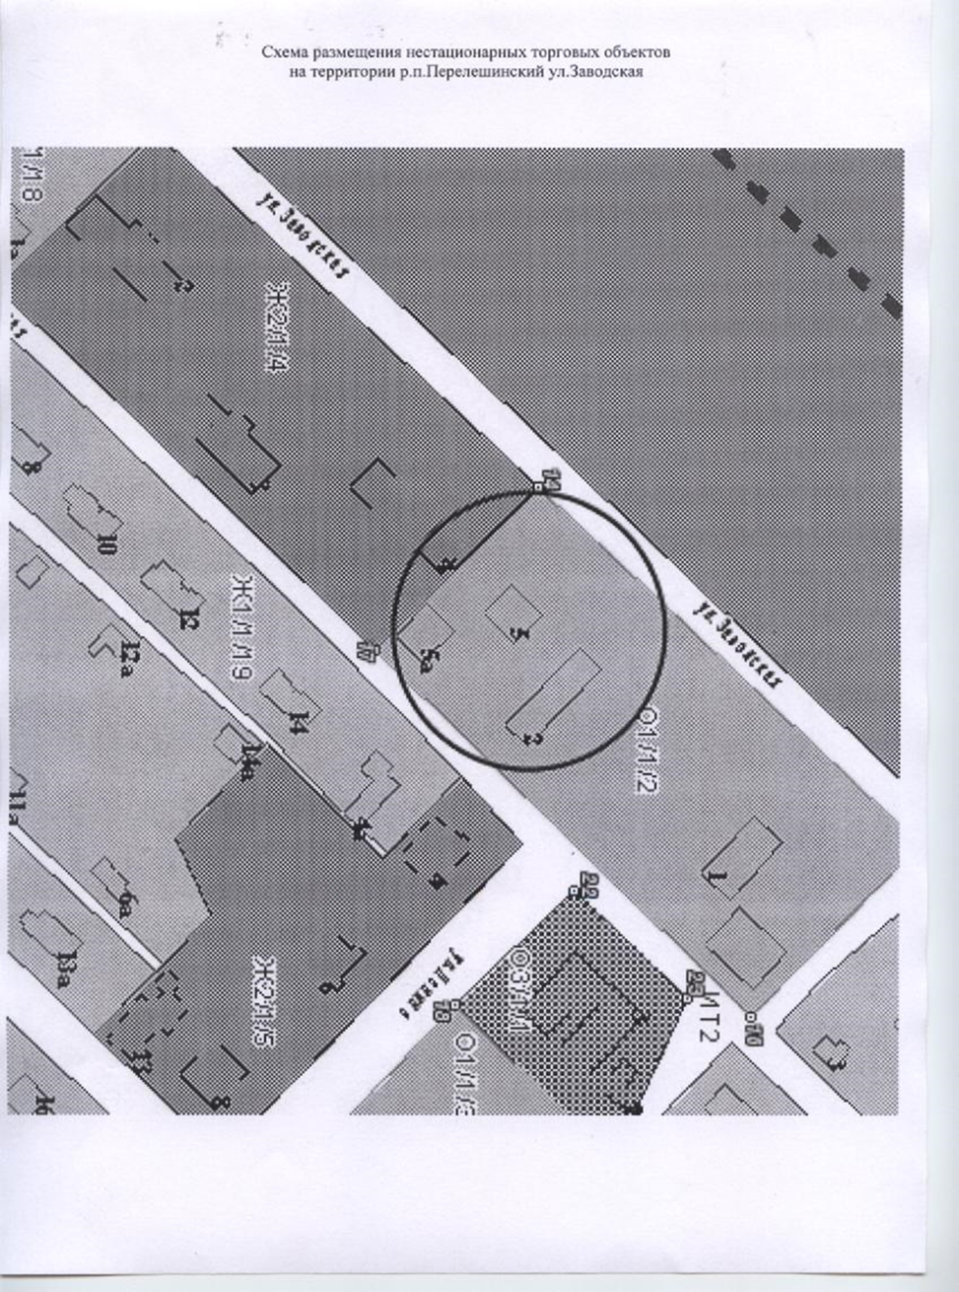

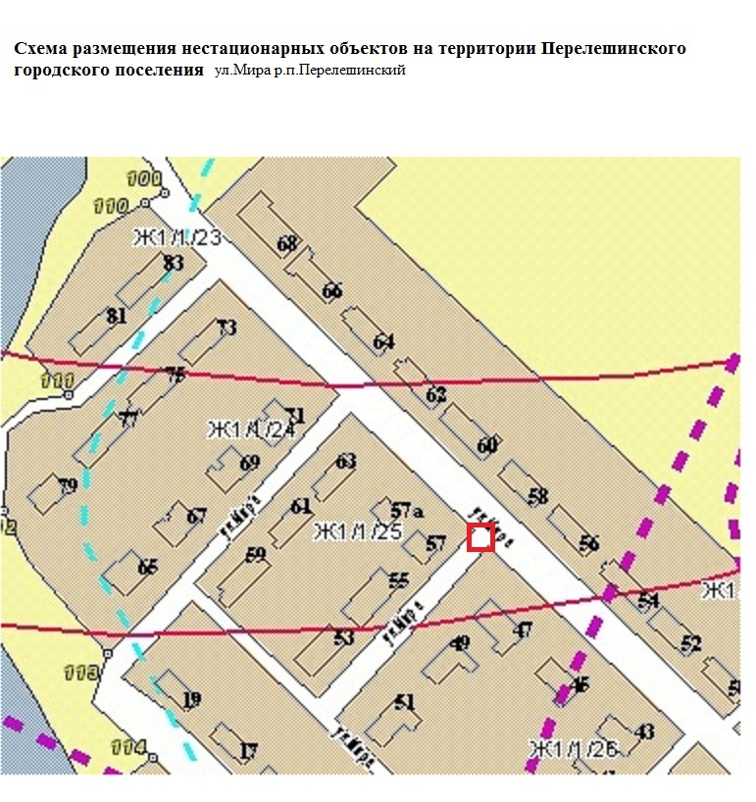

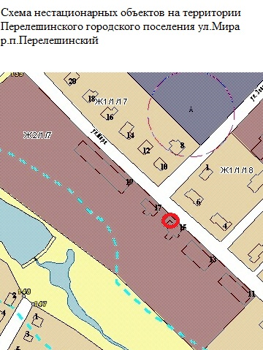

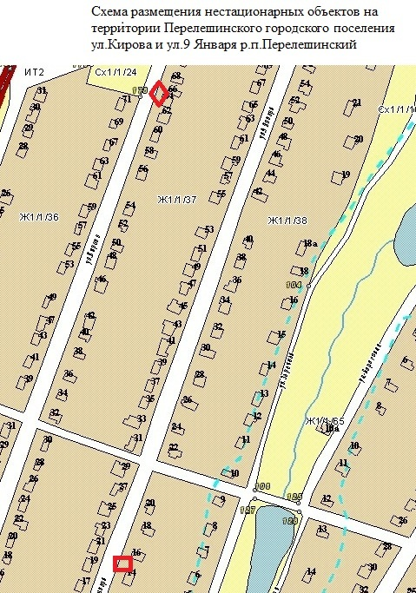

Карта-схема №2

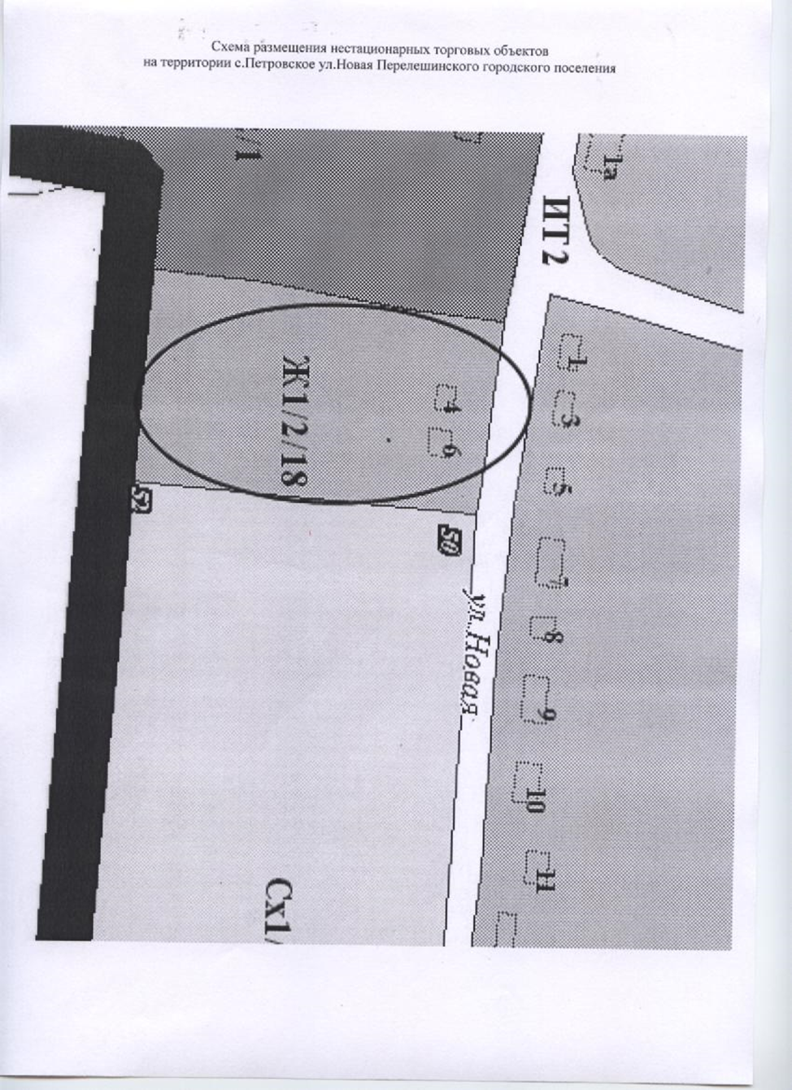

Карта-схема №3

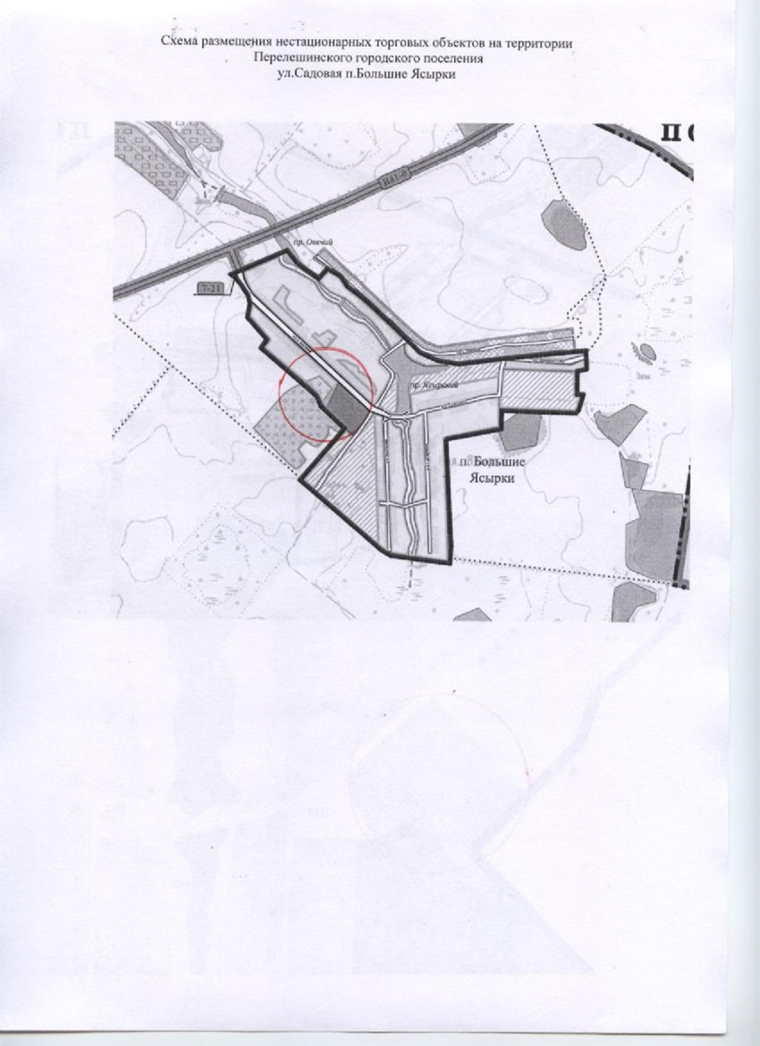

Карта-схема №4

